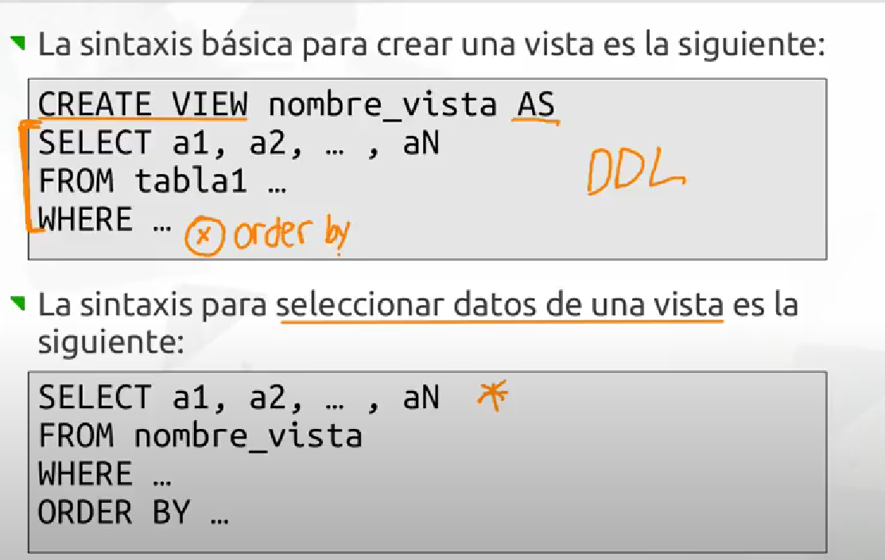

Con las vistas los desarrolladores de C# y java no tienen que modificar nada del código ni de las tablas, con solo modificar las vistas, se actualza después para la lista R1 y R2.



